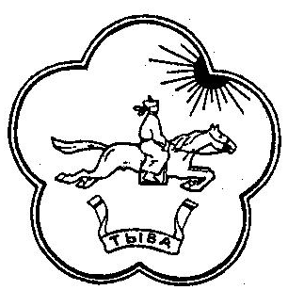

Тыва Республиканын Республика Тыва
«Кызыл кожуун» Хурал представителей
Муниципалдыг районунун Муниципального района
Толээлекчилер Хуралы «Кызылский кожуун»

Кызыл кожуун, Каа-Хем cуур, Таежная кудумчузу, бажын 20 п.г.т.Каа-Хем, Кызыл кожуун, ул.Таежная , д.20
телефон, факс 8(394-22) 9-13-43

РЕШЕНИЕ
Хурала представителей муниципального района «Кызылский кожуун»
№ 16

пгт.Каа-Хем от 15 июня 2018г.

Об утверждении председателя
контрольно-ревизионной комиссии

Руководствуясь статьей 25 Устава муниципального района «Кызылский кожуун» и Положением «О контрольно-ревизионной комиссии муниципального района «Кызылский кожуун», утверждённым Решением Хурала представителей от 20 июня 2016 г. № 17 Хурал представителей РЕШИЛ:
- Утвердить председателем контрольно-счетного органа муниципального района «Кызылский кожуун» Сат Серафиму Чалгын-ооловну.
- Поручить Главе муниципального района «Кызылский кожуун» Монге А.Н. заключить контракт председателем контрольно- счетного органа СатС.Ч.
- Настоящее решение вступает в силу с момента подписания.

Глава
муниципального района
«Кызылский кожуун» Монге А.Н.

